# F1-22 Aparato para pérdida en discontinuidades, acodamientos y accesorios

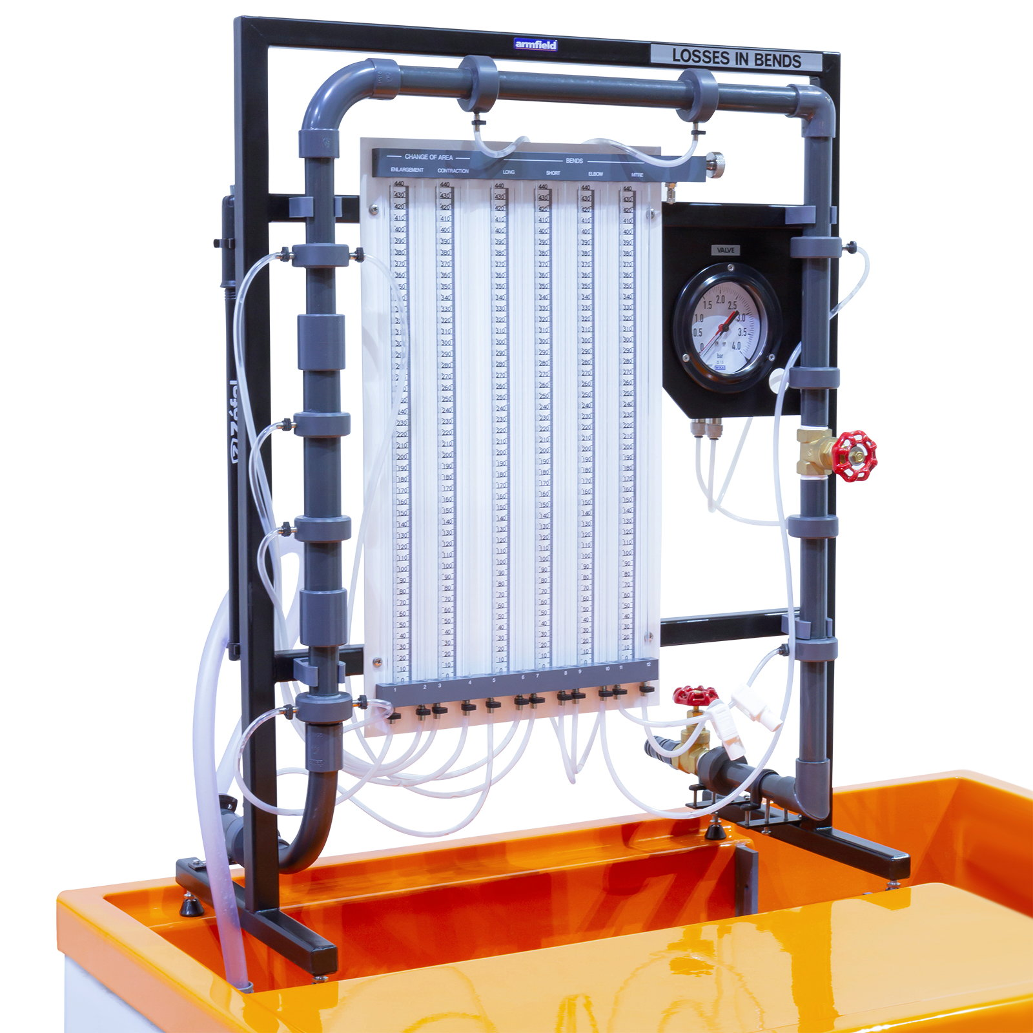

## Condiciones de uso previstas

Se aplican todas las recomendaciones de seguridad y buenas prácticas de uso del banco F1-10-2-A descriptas en el documento: <https://tecnoedu.com/recursos/UNLCHidrologia/ManualesCastellano/F1-10-2-A_RecomendacionesGenerales.docx>

## Descripción general

La mecánica de fluidos se ha desarrollado como una disciplina analítica a partir de la aplicación de las leyes clásicas de la estática, la dinámica y la termodinámica a situaciones en las que los fluidos pueden tratarse como medios continuos. Las leyes particulares involucradas son las de conservación de masa, energía y momento y, en cada aplicación, estas leyes pueden simplificarse en un intento de describir cuantitativamente el comportamiento del fluido.

El módulo de servicio de banco hidráulico, F1-10-A/[F1-10-2-A](https://tecnoedu.com/Ofertas/SV7968g.php#F1102A), proporciona los servicios necesarios para dar sustento una amplia gama de modelos hidráulicos, cada uno de los cuales está diseñado para demostrar un aspecto particular de la teoría hidráulica.

El modelo hidráulico específico que nos interesa para este experimento es el de Pérdidas de energía en curvas y accesorios, F1-22.

Más adelante en estos textos brindaremos una descripción completa del aparato.

## Descripción general

* El accesorio está diseñado para colocarse en los canales laterales del canal superior del banco hidráulico



* Los siguientes accesorios están conectados en una configuración en serie para permitir una comparación directa:
  + Curva larga
  + Expansión abrupta de sección
  + Contracción abrupta de sección
  + Codo
  + Codo corto
  + Válvula
  + Codo a inglete
* El caudal a través del circuito está controlado a la salida por una válvula de control de caudal
* Las tomas de presión del circuito están conectadas a un multimanómetro de doce ramas, que incorpora una válvula de entrada/salida de aire en el colector superior.
* Un tornillo de purga de aire facilita la conexión a una bomba manual. Esto permite ajustar los niveles en el banco de manómetros a un nivel conveniente para adaptarse a la presión estática del sistema.
* Cuando se requieren experimentos con el montaje de la válvula, se introduce una abrazadera que cierra las tomas del codo de inglete.
* Un manómetro diferencial da una lectura directa de las pérdidas a través de la válvula de compuerta.

## Instalación

### Aviso

* Antes de operar el equipo, se debe desembalar, ensamblar e instalar como describimos en los pasos que siguen.
* El uso seguro del equipo depende de seguir el procedimiento de instalación correcto.

### Instalación del equipo y puesta en servicio

El aparato de Pérdidas de Energía en Curvas se suministra listo para su uso y sólo requiere conexión al Banco Hidráulico F1-10-A/F1-10-2-A como describimos a continuación:

* Retirá con cuidado los componentes del embalaje de cartón.
* Conservá el embalaje para uso futuro.
* Montá el aparato sobre el canal moldeado en la parte superior del banco y asegurate de que la placa base esté horizontal.
* Ajuste los pies roscados de la placa base si es necesario.
* Conectá el tubo de entrada flexible en el extremo izquierdo al acople rápido en el lecho del canal.
* Colocá el extremo libre de la manguera de salida en el tanque de aforo volumétrico de la mesa.
* Abrí completamente la válvula de compuerta y la válvula de control de caudal de salida en el extremo derecho del aparato.
* Cerrá la válvula de control de caudal del banco.
* Ahora encendé la bomba de servicio.
* Abrí gradualmentela válvula de control de caudal del banco y permití que la tubería se llene de agua hasta que se haya expulsado todo el aire de la tubería.
* Para purgar el aire de los puntos de toma de presión y los manómetros:
  + Cerrá tanto la válvula de control de caudal del banco como la válvula de control de caudal de salida.
  + Abrí el tornillo de purga de aire.
  + Retirá la tapa de la conexión de entrada/salida de aire adyacente.
  + Conectá un tramo de tubo de pequeño diámetro desde la válvula de aire al tanque volumétrico.
  + Ahora, abrí la válvula de control de caudal del banco y permití que el flujo a través de los manómetros purgue todo el aire de ellos
  + Apretá el tornillo de purga de aire.
  + Abrí parcialmente tanto la válvula de banco como la válvula de control de caudal de salida.
  + Abrí ligeramente el tornillo de purga de aire para permitir que el aire entre por la parte superior de los manómetros y volvé a apretar el tornillo cuando los niveles del manómetro alcancen una altura media.
* Aumentá gradualmente el caudal volumétrico hasta que el patrón llene el rango del manómetro (ajustá la válvula de control de caudal de banco y la válvula de control de caudal de salida en combinación para mantener todas las lecturas dentro del rango del manómetro).
* Si el patrón es demasiado bajo en el manómetro, abrí la válvula de control de caudal del banco para aumentár la presión estática.
* Si el patrón es demasiado alto, abrí la válvula de control de caudal de salida del aparato para reducir la presión estática.
* Estos niveles se pueden ajustar aún más utilizando el tornillo de purga de aire y la bomba manual suministrada.
* El tornillo de purga de aire controla el flujo de aire a través de la válvula de aire, por lo que cuando se utiliza la bomba manual, el tornillo de purga debe estar abierto.
* Para retener la presión de la bomba manual en el sistema, el tornillo debe cerrarse después del bombeo.
* Si los niveles en el manómetro son demasiado altos, entonces se puede usar la bomba manual para presurizar el colector superior.
* Todos los niveles disminuirán simultáneamente pero conservarán los diferenciales apropiados.
* Si los niveles son demasiado bajos, entonces se debe desconectar la bomba manual y abrir brevemente el tornillo de purga de aire para reducir la presión en el colector superior.
* Alternativamente, la válvula de control de caudal de salida se puede cerrar para aumentar la presión estática en el sistema, lo que elevará todos los niveles simultáneamente.
* Si se permite que el nivel en cualquier tubo manómetro baje demasiado, entonces entrará aire al colector inferior.
* Si el nivel en cualquier tubo manómetro es demasiado alto, entonces el agua ingresará al colector superior y fluirá hacia los tubos adyacentes.

Nota: Si la presión estática en el sistema es excesiva, por ej. con la válvula de control de caudal de banco completamente abierta y la válvula de control de caudal de salida casi cerrada, no será posible usar la bomba manual para bajar los niveles en los tubos manómetros. Las válvulas deben ajustarse para proporcionar el caudal requerido a una presión estática más baja.

* Durante el funcionamiento, la caída de presión en cada accesorio se compara con el caudal volumétrico que se mide utilizando el tanque de aforo volumétrico y un cronómetro (no suministrado).
* Para comprobar el funcionamiento del manómetro diferencial asociado a la válvula de compuerta:
  + Cerrá las mangueras de conexión a las tomas de presión en curva de inglete utilizando las abrazaderas suministradas antes de cerrar la válvula de compuerta (para evitar que entre aire en el sistema).
  + Abrí la válvula de control de caudal del banco y la válvula de control de caudal de salida.
  + Cuando la válvula de compuerta esté cerrada, la presión diferencial a través de la válvula se mostrará en el manómetro.
* Cerrá la válvula de control de caudal del banco y luego apagá la bomba de servicio.
* El aparato F1-22 Pérdidas de energía en curvas está listo para su uso.

## Especificaciones del equipo

Es de esperar una conductividad temporal causada por la condensación.

Típico de un entorno de oficina o laboratorio.

## Mantenimiento de rutina

### Responsabilidad

Para preservar la vida útil y el funcionamiento eficiente del equipo, es importante que reciba el mantenimiento adecuado.

El mantenimiento regular del equipo es responsabilidad del usuario final y debe ser realizado por personal calificado que comprenda el funcionamiento del equipo.

### Generalidades

* Requiere poco mantenimiento, pero es importante drenar toda el agua de las tuberías cuando no se utilizan.
* La toma de aire en el colector superior del manómetro se puede usar para expulsar toda el agua de los tubos del manómetro abriendo la válvula de purga y luego usando la bomba manual si es necesario.
* Cualquier tubo manómetro que no se llena de agua o tarda en llenarse o vaciarse indica que la toma de la tubería o la conexión en la base del tubo manómetro está bloqueada o parcialmente bloqueada. Desconectá el tubo de conexión flexible entre el racor de tubería y el manómetro. Soplar a través del grifo normalmente desalojará cualquier cuerpo extraño.
* Unas pocas gotas de detergente introducidas en los tubos del manómetro reducirán el menisco con la pared de vidrio y mejorarán la precisión de la medición.

## Nomenclatura

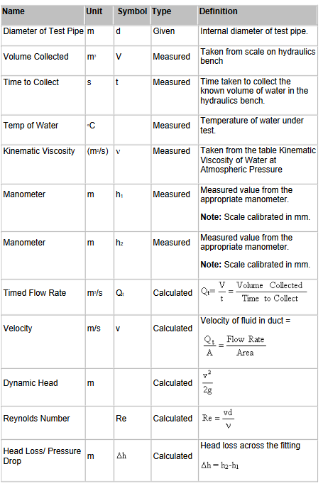



## Datos Técnicos

Las siguientes dimensiones del equipo se utilizan en los cálculos apropiados. Si es necesario, estos valores pueden verificarse como parte del procedimiento experimental y reemplazarse con tus propias mediciones.

* Diámetro interior de la tubería: d = 0,0183 m
* Diámetro interno de la tubería en la salida de ampliación y entrada de contracción: d = 0,0240 m

## Ejercicio A

### Objetivo

* Determinar los factores de pérdida de flujo a través de una variedad de accesorios de tubería, incluidos codos, contracción, ampliación y válvula de compuerta.

### Método

* Mediante la medición de las diferencias de carga entre cada uno de varios accesorios conectados en serie, en un rango de flujos constantes.

### Equipamiento necesario

Para completar la demostración necesitamos varios equipos:

* El Banco Hidráulico F1-10-A/[F1-10-2-A](https://tecnoedu.com/Ofertas/SV7968g.php#F1102A) que nos permite medir el caudal por recolección cronometrada de un volumen de aforo.
* El F1-22 Pérdidas de Energía en Aparatos de Curvas y Accesorios.
* Un cronómetro que nos permitirá determinar el caudal de agua (no suministrado pero que podés tomar del [F9092](https://tecnoedu.com/Ofertas/SV7968g.php#F9092)).
* .Abrazaderas para tubos de conexión de tomas de presión.
* Nivel de burbuja (no suministrado).
* Termómetro (no incluido).

### Teoría

* La pérdida de energía que se produce en un accesorio de tubería (la llamada pérdida secundaria) se expresa comúnmente en términos de pérdida de carga (h, metros) de la forma:



Donde K = coeficiente de pérdida y v = velocidad media del flujo hacia el accesorio.

* Debido a la complejidad del flujo en muchos accesorios, K generalmente se determina experimentalmente.
* Para el experimento de instalación de tuberías, la pérdida de carga se calcula a partir de dos lecturas del manómetro, tomadas antes y después de cada conexión, y luego se determina K como



* Debido al cambio en el área de la sección transversal de la tubería a través del agrandamiento y la contracción, el sistema experimenta un cambio adicional en la presión estática. Este cambio se puede calcular como:



* Para eliminar los efectos de este cambio de área en las pérdidas de carga medidas, este valor debe agregarse a las lecturas de pérdida de carga para el agrandamiento y la contracción.
* Tené en cuenta que (h1 – h2) será negativo para la ampliación y  negativo para la contracción.
* Para el experimento de la válvula de compuerta, la diferencia de presión antes y después de la compuerta se mide directamente usando un manómetro. Esto luego se puede convertir a una pérdida de carga equivalente usando la ecuación:

1 bar = 10,2 m de agua

* El coeficiente de pérdida puede entonces calcularse como indicamos anteriormente para la válvula de compuerta.
* El número de Reynolds es un número adimensional que se utiliza para comparar las características del flujo. En el experimento [F1-20](https://tecnoedu.com/Ofertas/SV7968g.php#F120) (Aparato de Reynolds) o en un libro de texto sobre fluidos adecuado se puede encontrar una investigación completa del número de Reynolds y la variación típica del flujo a medida que cambia.

## Configuración del equipo

* Instalá el aparato de pérdidas en el banco hidráulico de modo que su base quede horizontal (esto es necesario para mediciones precisas de altura con los manómetros).
* Conectá la entrada del equipo de prueba al suministro de flujo del banco y pasá el tubo de extensión de salida hasta el tanque de aforo volumétrico, asegurándolo en su lugar.
* Abrí la válvula de banco, la válvula de compuerta y la válvula de control de caudal.
* Encendé la bomba para llenar el equipo de prueba con agua.
* Para purgar el aire de los puntos de toma de presión y los manómetros:
  + Cerrá tanto la válvula de banco como la válvula de control de caudal del equipo de prueba.
  + Abri el tornillo de purga de aire.
  + Retirá la tapa de la válvula de aire adyacente.
  + Conectá un tramo de tubo de pequeño diámetro desde la válvula de aire al tanque de aforo volumétrico.
  + Ahora abrí la válvula de banco y permití que el agua fluya a través de los manómetros para purgar todo el aire de ellos.
  + Luego apretá el tornillo de purga de aire.
  + Abrí parcialmente tanto la válvula de banco como la válvula de control de caudal del banco de pruebas.
  + A continuación, abrí ligeramente el tornillo de purga de aire para permitir que el aire entre por la parte superior de los manómetros y volvé a apretar el tornillo cuando los niveles del manómetro alcancen una altura conveniente.
* Verificá que todos los niveles del manómetro estén en la escala al caudal volumétrico máximo requerido (aproximadamente 17 litros/minuto).
* Estos niveles se pueden ajustar aún más utilizando el tornillo de purga de aire y la bomba manual suministrada.
  + El tornillo de purga de aire controla el flujo de aire a través de la válvula de aire, por lo que cuando se utiliza la bomba manual, el tornillo de purga debe estar abierto.
  + Para retener la presión de la bomba manual en el sistema, el tornillo debe cerrarse después del bombeo.

### Resultados

No es posible realizar mediciones en todos los accesorios simultáneamente y, por lo tanto, es necesario realizar dos pruebas por separado.

* La prueba 1 mide las pérdidas en todos los accesorios de tubería, excepto en la válvula de compuerta, que debe mantenerse completamente abierta.
  + Ajustá el caudal de la válvula de control del banco.
  + A un caudal determinado tomá lecturas de altura de todos los manómetros después de que los niveles se hayan estabilizado.
  + Para determinar el caudal volumétrico se debe realizar una recogida volumétrica cronometrada sobre el tanque de aforo volumétrico.
    - Esto se logra cerrando la tapa esférica y midiendo (con un cronómetro) el tiempo necesario para acumular un volumen conocido de fluido en el tanque, que se lee en la mirilla.
    - Tenés que recolectar líquido durante al menos un minuto para minimizar los errores de sincronización.
  + Repetí este procedimiento para obtener un total de al menos cinco conjuntos de mediciones en un rango de flujo de aproximadamente 8 a 17 litros por minuto.
  + Medí la temperatura del agua de salida al caudal más bajo; esto, junto con la tabla que detalla la viscosidad cinemática del agua a presión atmosférica, se utiliza para determinar el número de Reynolds.
* La prueba 2 mide las pérdidas a través de la válvula de compuerta únicamente.
  + Sujetá los tubos de conexión a las tomas de presión del codo a inglete (para evitar que entre aire en el sistema).
  + Comenzá con la válvula de compuerta cerrada y abrí completamente tanto la válvula de banco como la válvula de control de caudal del banco de pruebas.
  + Ahora abrí la válvula de compuerta aproximadamente el 50% de una vuelta (después de eliminar cualquier juego).
  + Para cada uno de al menos 5 caudales, medí la caída de presión a través de la válvula desde el manómetro.
  + Ajustá el caudal mediante el uso de la válvula de control de caudal del equipo de prueba.
  + Una vez que hayan comenzado las mediciones, no ajustes la válvula de compuerta.
  + Determiná el caudal volumétrico mediante recolección cronometrada.
  + Repetí este procedimiento para la válvula de compuerta abierta aproximadamente el 70% de una vuelta y luego aproximadamente el 80% de una vuelta.
* Creá y llená una tabla como esta:



### Conclusión

* Para la Prueba 1, creá gráficas de:
  + Pérdida de carga vs altura dinámica.
  + K vs el caudal volumétrico Qt.
* Para la Prueba 2, creá gráficas de:
  + Pérdida de carga equivalente vs carga dinámica
  + K vs Qt.
* Comentá sobre cualquier relación observada.
* ¿Cuál es la dependencia de la velocidad de las pérdidas de carga en los accesorios de tubería?
* Examinando el número de Reynolds obtenido:
  + ¿los flujos son laminares o turbulentos?
  + ¿Es justificable tratar el coeficiente de pérdida como constante para un accesorio determinado?
* En la prueba 2:
  + ¿cómo varía el coeficiente de pérdida de una válvula de compuerta con el grado de apertura de la válvula?

### Viscosidad cinemática del agua a presión atmosférica.



P.ej. A 20°C la viscosidad cinemática del agua es 1,002 x 10-6 m2/s.